**EVIDENCIAS RETO 37**

**Parte 1 y Parte 2**

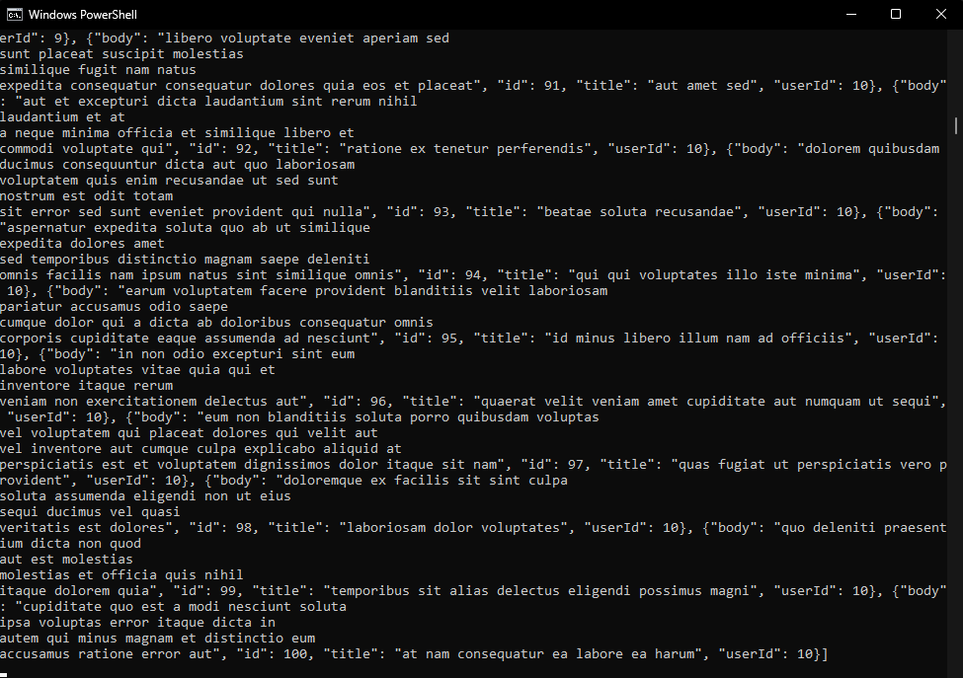

**Parte 3**

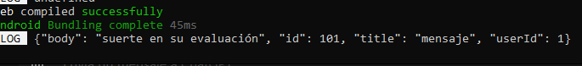

**Parte 4**



**Parte 5**

**PARTE 6 – GET**



